Arthur Hayes：如果特朗普“America First”计划成功 BTC将达到100万美元

原标题：Black or White?

作者：Arthur Hayes，BitMEX创始人；编译：0xjs@本站

当被问及他在中国实施经济制度的务实态度时，中国前国家主席邓小平曾说过这样一句名言：“不管黑猫白猫，捉到老鼠就是好猫。”

如果你曾经听过卡玛拉·哈里斯不使用提词器演讲，你就知道我在说什么。在“自由”、皮卡车和多力多滋玉米脆片的土地上，也有类似的诡辩。我想对美国治下的和平经济体系中一种可塑的经济“主义”发表我的看法。我将把特朗普粉丝、新当选的特朗普总统实施的当前政策称为中国特色的美国资本主义。

统治美国治下和平的精英们并不关心经济制度是资本主义、社会主义还是法西斯主义，而是关心实施的政策是否有助于他们保住权力。美国在 19 世纪初就不再是纯粹的资本主义国家。资本主义意味着富人如果做出错误的决定就会赔钱。早在 1913 年美国联联储成立时，这一点就被取缔了。随着私有化收益和社会化损失对国家产生影响，并在内陆居住的众多可悲或下流的人与正直、可敬、老练的沿海精英之间造成了极端的阶级分化，富兰克林·罗斯福总统必须纠正路线，通过他的新政政策向穷人分发一些面包屑。当时，就像现在一样，扩大政府对落后者的救济并不是富有的所谓资本家所欢迎的政策。

钟摆从极端社会主义（1944 年，收入超过 20 万美元的人的最高边际税率提高到 94%）摆回到了始于 1980 年代里根时代的不受约束的公司社会主义。此后，央行印钞的新自由主义经济政策将钱发给金融服务业，希望财富从上到下涓滴而下，这种政策是 2020 年新冠疫情爆发前的现状。特朗普总统通过引导他内心的罗斯福新政来应对危机；他直接向所有人发放了自新政以来最多的钱。2020年至 2021 年，美国印刷了现有美元总额的 40%。特朗普开始了刺激支票派对，拜登总统在他的任期内继续了受欢迎的施舍。在评估对政府资产负债表的影响时，2008 年至 2020 年和 2020 年至 2022 年期间发生了一件奇怪的事情。

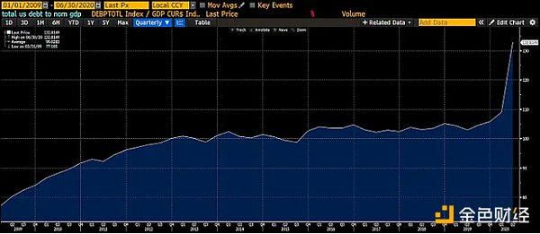

2009年至2020年Q2是涓滴经济学的顶峰，其资金来自央行印钞和委婉地称为量化宽松 (QE)。如你所见，经济 (名义 GDP) 的增长速度低于国家层面的债务积累。换句话说，富人将政府的意外之财花在资产上。这些类型的交易没有产生任何实际的经济活动。因此，向富有的金融资产持有者发放数万亿美元的债务资金，提高了债务与名义 GDP 的比率。

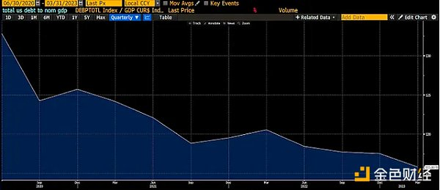

从 2020 年第二季度到 2023 年第一季度，特朗普总统和拜登总统逆势而上。他们的财政部发行了债券，美联储用印刷的美元 (QE) 购买这些债券，但财政部没有把债券发给有钱人，而是把支票邮寄给了所有人。穷人的银行账户里有了真正的现金。显然，摩根大通首席执行官杰米·戴蒙 (Jamie Dimon) 因政府转移支付的交易费而获得了分成……他就是美国的李嘉诚；你无法逃避向这个老家伙付钱。穷人之所以穷，是因为他们把所有的钱都花在商品和服务上，而这正是他们在这段时期所做的。随着货币流通速度远超 1，经济增长蓬勃发展。也就是说，1 美元的债务创造了超过 1 美元的经济活动。因此，神奇的是，美国债务与名义 GDP 之比下降了。

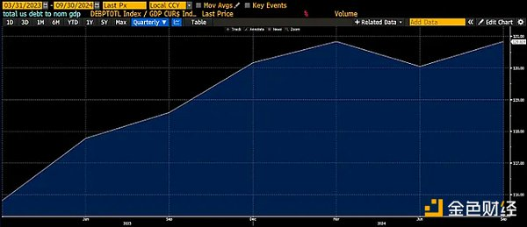

通货膨胀肆虐，因为商品和服务的供应增长速度赶不上民众通过政府债务融资的购买力增长速度。拥有政府债券的富人对这些民粹主义政策并不满意。这些持有债券的富人遭受了 1812 年以来最糟糕的总回报率的打击。富人派出了他们的白马王子、美联储主席杰伊·鲍威尔进行反击。他在 2022 年初开始加息以控制通胀，虽然大众本来希望再来一轮刺激措施，但这样的政策却被禁止。美国财政部长耶伦 (Bad Gurl Yellen) 介入，以消除美联储试图收紧货币条件的影响。她通过将债务发行从长端（息票）转移到短端（票据），耗尽了美联储的逆回购工具 (RRP)。这提供了近 2.5 万亿美元的财政刺激，主要惠及自 2002 年 9 月至今持有金融资产的富人；资产市场因此而繁荣。与2008年后一样，这些政府的慷慨援助并未产生任何实际经济活动，美国债务与名义 GDP 之比又开始上升。

特朗普新内阁是否吸取了近期美国治世经济史的正确教训？我相信是的。

大多数人认为，斯科特·巴塞特（Scott Bassett）将被特朗普选中接替耶伦担任美国财政部长，他曾多次发表演讲，讲述如何“修复”美国。他的演讲和专栏文章详细介绍了如何实施特朗普的“美国优先”计划，该计划与中国的发展计划（始于 20 世纪 80 年代邓小平，一直延续至今）颇为相似。该计划旨在通过提供政府税收抵免和补贴来推动关键行业（造船、半导体工厂、汽车制造等）回流，从而提高名义 GDP。符合条件的公司将获得廉价的银行融资。银行将再次争先恐后地向真正的公司提供贷款，因为它们的盈利能力由美国政府保证。随着公司在美国境内扩张，它们必须雇用美国工人。普通美国人获得更高薪的工作意味着更多的消费支出。如果特朗普限制从“粪坑国家”越境的戴着墨西哥草帽、吃猫狗、皮肤黝黑、肮脏的移民数量，其影响将会进一步放大。这些措施刺激了经济活动，政府通过企业利润和工资收入税获得资金。政府赤字必须保持较大才能为这些项目提供资金，财政部通过向银行出售债券为政府提供资金。银行现在可以重新调整资产负债表，因为美联储或立法者暂停了补充杠杆率。赢家是普通工人、生产“获准”产品和服务的公司，以及美国政府，其债务与名义 GDP 之比下降。这是针对穷人的强化版量化宽松政策。

哇，听起来不错。谁会反对美国如此神奇的繁荣时代呢？

输家是那些持有长期债券或储蓄存款的人。这是因为这些工具的收益率将被有意控制在美国经济的名义增长率以下。如果工资跟不上更高的通货膨胀水平，人们也会蒙受损失。如果你还没有注意到，加入工会又变得很酷了。4 和 40 是新的口号。也就是说，在未来 4 年内，向工人支付 40% 以上的工资，即每年加薪 10%，以继续工作。

对于那些认为自己很富有的读者，不要担心。这里有一份关于购买什么的备忘单。这不是财务建议；我只是分享我对投资组合的管理。每次有法案通过并向获批的行业发放资金时，请阅读它，并购买这些垂直行业的股票。不要用法币债券或银行存款来储蓄，而是购买黄金（婴儿潮一代的金融抑制对冲）或比特币（千禧一代的金融抑制对冲）。

显然，我的投资组合的层次结构从比特币开始，然后是其他加密货币和与加密货币相关的公司股权，然后是存放在金库中的黄金，最后是 stonks。我会在货币市场基金中保留少量肮脏的法币来支付我的美国运通账单。

我将用本文的剩余部分来解释针对富人和穷人的量化宽松政策如何影响经济增长和货币供应。然后，我将预测，免除银行的补充杠杆率 (SLR) 将如何再次创造对穷人进行无限量化宽松的能力。在最后一部分，我将推出一个新指数来追踪美国银行信贷的供应，并展示当受到银行信贷供应缩水时，比特币的表现如何优于所有其他资产。

## 货币供应量

我必须对 Zoltan Pozar 的Ex Uno Plures论文的质量表示极度钦佩。最近在马尔代夫度过的长周末，我在冲浪、艾扬格瑜伽和肌筋膜按摩的间隙阅读了他撰写的全部文章。他的作品将在本文的其余部分中占据重要地位。

我将发布一系列假设的会计账簿。T 的左侧是资产。T 的右侧是负债。蓝色条目表示价值增加，红色条目表示价值减少。

第一个例子关注的是美联储通过量化宽松购买债券如何影响货币供应量和经济增长。当然，这个例子以及接下来的其余例子会有点愚蠢，以使其有趣和引人入胜。

想象一下，你是 2023 年 3 月美国地区银行业危机期间的鲍威尔。为了发泄一下，鲍威尔前往纽约市帕克大道 370 号的网球俱乐部，与他的另一位百万美元富翁金融伙伴打壁球。鲍威尔的朋友勃然大怒。

这位朋友，我们称他为凯文，是一位脾气暴躁的金融家，他说：“杰伊，我得卖掉汉普顿的房子。我把所有的钱都存入 Signature Bank，显然我没有资格享受联邦存款保险，因为我的余额超出了限额。你必须做点什么。你知道邦尼在夏天不得不在城里呆一天时会是什么样子。她真是让人无法忍受。”

杰伊回应道：“别担心，我懂你的意思。我将实施 2 万亿美元的量化宽松政策。将于周日晚上宣布。你知道美联储总是支持你的。没有你的贡献，谁知道美国会变成什么样子。想象一下，如果唐纳德·特朗普因为拜登在任期间不得不应对金融危机而重新掌权。我还记得特朗普在 80 年代初在 Dorsia 抢走了我的小妞，fuck that guy。”

美联储制定了银行定期融资计划，与直接量化宽松不同，旨在解决银行业危机。但请允许我在此发挥一些艺术自由。现在，让我们来看看 2 万亿美元的量化宽松会对货币供应量产生什么影响。所有数字都将以数十亿美元为单位。

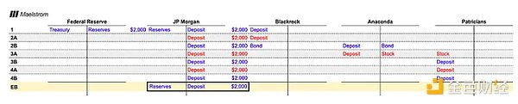

1、美联储从贝莱德购买 2,000 美元的美国国债，并用储备金支付。摩根大通通过促成这种互换来履行其银行职责。摩根大通获得 2,000 美元的储备金，并向贝莱德存入 2,000 美元存款。美联储量化宽松导致银行创造存款，最终变成货币。

2、贝莱德现在失去了美国国债，必须把这笔钱借给别人，即收购另一项生息资产。贝莱德首席执行官拉里·芬克 (Larry Fink) 不与穷人为伍。他只与行业领袖合作。但现在，他正沉浸在科技领域。有一款新的社交网络战利品应用程序正在建立一个用户分享丰满照片的社区。它被称为 Anaconda。他们的标语是“我的anaconda什么都不要，除非你有屁股，亲爱的。”Anaconda 正处于成长阶段，贝莱德很高兴购买了 2,000 美元的债券。

3、Anaconda 是美国资本主义的支柱。他们通过让 18-45 岁的男性人口沉迷于他们的应用程序而征服了市场。随着他们不再读书，开始浏览网页，这群人的生产力已经下降。Anaconda 通过发行债务来资助股票回购，从而实现税收优化，这样他们就不必汇回国外留存收益。减少股票数量不仅可以提高股价，还可以提高他们的收益，因为即使他们的收益没有按每股增长，但由于分母较低，他们的收益也会增加。因此，像 Blackrock 这样的被动指数投资者更有可能购买他们的股票。结果是，贵族们在卖出股票后，银行存款中有 2,000 美元。

4、Anaconda 富有的股东们并没有立即用他们收到的钱。高古轩（注：著名画廊创始人）在迈阿密巴塞尔艺术展上举办了一场盛大的派对。尽管各种事情都搞砸了，但金融贵族们还是决定购买最新的帆布涂鸦，以提升他们作为严肃艺术品收藏家的资格，并给摊位上的坏人留下深刻印象。艺术品的卖家与他们的经济阶层是同属一个阶层。赞助“艺术品”的净效应是卖家的银行账户被扣除，买家的账户被记入贷方。

在所有这些交易之后，并没有产生任何真正的经济活动。美联储向经济注入了 2 万亿美元的印刷货币，所做的只是增加了富人的银行存款。即使是一家美国公司的融资也没有带来任何增长，因为这些资金被用来推高股价，创造了零个就业机会。1 美元的量化宽松导致货币供应量增加 1 美元，从而导致经济活动为 0 美元。这不是债务的良好用途。因此，从 2008 年到 2020 年，富人的债务与名义 GDP 之比在量化宽松期间上升。

现在，让我们来看看特朗普总统在新冠疫情期间的决策过程。回想一下 2020 年 3 月：新冠疫情刚刚开始，特朗普的顾问指示他“拉平曲线”（还记得那句废话吗？）。他被建议关闭经济，只允许“必要工人”（还记得他们吗，那些以低于最低工资为你送货的可怜人？）继续工作。

特朗普：“他妈的，就因为有些庸医认为流感是真的，我就需要关闭经济吗？”

顾问：“是的，总统先生。我应该提醒你，死于 COVID-19 感染引起的并发症的主要是像你这样的肥胖的婴儿潮一代。我还应该补充一点，如果 65 岁以上的人生病并需要住院，治疗整个 65 岁以上的人将花费不菲。你需要封锁所有非必要工作人员。”

特朗普：“这会导致经济崩溃，让我们给每个人发放支票，这样他们就不会抱怨了。美联储可以购买财政部发行的债务，为这些发放提供资金。”

使用相同的会计框架，让我们逐步了解量化宽松政策如何帮助穷人。

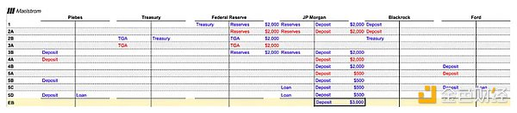

1、就像第一个例子一样，美联储通过使用储备从贝莱德购买 2,000 美元的国债来进行量化宽松。

2、与第一个例子不同，财政部参与了资金流动。为了支付特朗普的刺激支票，政府必须通过发行国债来借钱。贝莱德购买的是国债而不是公司债券。摩根大通帮助贝莱德将其银行存款转换为美联储持有的储备金，这些储备金可用于购买国债。财政部在其国库总账户 (TGA) 中收到美联储的存款，类似于支票账户。

3、财政部向所有人寄送刺激计划，主要是向广大的平民百姓寄送。这导致 TGA 余额缩水，而美联储持有的储备金相应增加，这些储备金成为平民在摩根大通银行的存款。

4、平民就是平民，他们把所有的刺激都花在了新款福特 F-150 皮卡上。去他妈的电动汽车，这里是美国，所以他们都在大肆消费那些黑金。平民的银行账户被扣除了，而福特的银行账户被贷记了。

5、福特在销售这些卡车时会做两件事。首先，他们支付工人工资，银行存款从福特账户转移到普通工人账户。然后，福特去银行贷款以增加产量；如你所见，贷款的发放会从接受者福特那里产生自己的存款，并增加货币供应量。最后，普通工人想去度假，并从银行获得个人贷款，鉴于经济强劲和高薪工作，银行很乐意提供这笔贷款。普通银行贷款会创造额外的存款，就像福特借钱一样。

6、存款或资金的期末余额为 3,000 美元。这比美联储最初通过量化宽松政策注入的 2,000 美元高出 1,000 美元。

从这个例子中可以看出，针对穷人的量化宽松刺激了经济增长。财政部发放刺激措施鼓励平民购买卡车。由于对商品的需求，福特能够支付员工工资并申请贷款以增加产量。高薪工作的员工有资格获得银行信贷，使他们能够消费更多。1 美元的债务产生了超过 1 美元的经济活动。这对政府来说是一个好结果。

我想更进一步讨论一下银行如何为财政部提供无限融资。

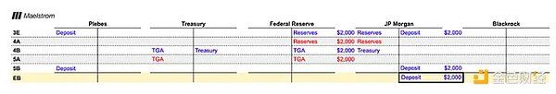

我们将从上面的第 3 步开始。

4、财政部正在发放新一轮刺激计划。为了筹集资金，财政部拍卖债券，摩根大通作为一级交易商，用在美联储持有的储备购买这些债券。出售债券会增加财政部在美联储的 TGA 余额。

5、与上一个例子一样，财政部寄出的支票看起来像是平民在摩根大通的存款。

当财政部发行银行系统购买的债券时，它会将美联储持有的对经济没有任何生产作用的储备转化为平民持有的存款，这些存款可用于购买东西并产生经济活动。

再来一张 T 图。当政府通过承诺为生产所需商品和服务的公司提供税收减免和补贴来实施产业政策时，会发生什么情况？

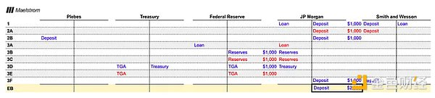

在这个例子中，美国治下的和平正在耗尽他们受克林特·伊斯特伍德西部电影启发在波斯湾进行的枪战所需的子弹。政府通过了一项法案，承诺为子弹生产提供补贴。史密斯威森申请并获得了向军方供应弹药的合同。史密斯威森无法生产足够的子弹来履行合同，因此他们向摩根大通申请贷款建造新工厂。

1、摩根大通的信贷员接到政府合同后，满怀信心地向史密斯威森公司贷款 1,000 美元。贷款行为凭空创造了 1,000 美元。

2、史密斯威森公司建造了工厂，为平民百姓创造了工资，这些工资最终变成了摩根大通的存款。摩根大通创造的钱变成了那些最有消费倾向的人的存款，也就是平民百姓。我已经讲过平民百姓的消费习惯是如何创造经济活动的。让我们稍微改变一下这个例子。

3、财政部需要通过在拍卖会上发行 1,000 美元的新债券来为史密斯威森提供补贴。摩根大通出席拍卖会购买债券，但没有任何储备来购买债券。由于使用美联储贴现窗口不再有任何污点，摩根大通将其史密斯威森公司债券资产作为美联储储备贷款的抵押品。这些储备用于购买新发行的财政部债券。然后，财政部向史密斯威森支付补贴，这笔钱成为摩根大通的存款。

这个例子表明，美国政府如何利用产业政策，诱导摩根大通发放贷款，并将贷款所创造的资产作为抵押品，向美联储购买额外的美国国债。

## 约束

看起来财政部、美联储和银行操作着一台神奇的赚钱机器，它可以完成以下一项或多项任务：

1、他们可以向富人注入金融资产，但不会引发任何实际经济活动。

2、它们可以填满穷人的银行账户，而穷人往往将救济金用于购买商品和服务，从而产生真正的经济活动。

3、它们可以保证特定行业中特定参与者的盈利能力。这使得企业能够利用银行信贷进行扩张，从而产生实际的经济活动。

有什么限制吗？

是的，银行无法创造无限量的货币，因为它们必须为所持有的每项债务资产拨备昂贵的股权。用专业术语来说，不同类型的资产都有风险加权资产费用。即使是所谓的“无风险”政府债券和央行储备也会产生股权资本费用。这就是为什么在某个时候，银行无法有意义地参与竞标美国国债或发行公司贷款。

股权资本必须用于抵押贷款和其他类型的债务证券是有原因的。如果借款人破产，无论是政府还是公司，损失都需要有人承担。鉴于银行决定创造货币来借出或购买政府债券以获取利润，因此让其股东承担损失才是公平的。当损失超过银行股权资本时，银行就会倒闭。当银行倒闭时，储户就会失去资金，这是很糟糕的。然而，从系统角度来看，更糟糕的是银行无法继续增加经济中的信贷量。鉴于部分法定金融体系需要稳定的信贷发放才能生存，银行倒闭可能会让整个纸牌屋倒塌。记住——一个玩家的资产是另一个玩家的负债。

当银行股权信用耗尽时，拯救系统的唯一方法是央行创造新的法定货币并将其兑换为银行的负资产。想象一下 Signature Bank 只向现已解散的 Three Arrows Capital (3AC) 的 Su Zhu 和 Kyle Davies 放贷。Su 和 Kyle 给了银行一份虚假的资产负债表，歪曲了公司的健康状况。然后，他们从基金中取出现金并将其交给他们的妻子，希望它能免于破产，而当基金破产时，银行没有什么可扣押的，贷款价值为零。这是虚构的；Su 和 Kyle 是好人。他们永远不会做我描述的那样的事情 ;)。Signature 向美国参议院银行委员会委员伊丽莎白·沃伦 (Elizabeth Warren) 提供了大量竞选捐款。利用他们的政治影响力，Signature 说服参议员沃伦他们值得被拯救。参议员沃伦打电话给鲍威尔，告诉他美联储必须通过贴现窗口以面值将美元兑换为 3AC 债务。美联储按要求做了，Signature 能够将 3AC 债券换成新美元钞票，银行能够承担任何存款流出。同样，这并没有真正发生；这只是一个“愚蠢”的例子。但这个故事的寓意是，如果银行自己不拿出足够的股本，那么由于货币贬值，整个人口最终都会为此买单。

也许我的假设例子有一定道理；这是《海峡时报》最近的一则报道：

已破产的加密货币对冲基金三箭资本（3AC）联合创始人朱苏的妻子，尽管夫妻俩的其他一些资产被法院冻结，但仍成功以 5100 万美元的价格出售了她在新加坡拥有的一栋豪宅。

回到现实。

假设政府想要创造无限量的银行信贷。在这种情况下，他们必须改变规则，使国债和某些类型的“获准”公司债务（可以是按类型划分的，例如投资级债券，也可以是按行业划分的，例如半导体公司发行的债务）免受所谓的补充杠杆率 (SLR) 的限制。

如果美国国债、央行储备和/或经批准的公司债务证券不受 SLR 约束，银行可以购买无限量的债务，而无需承担任何昂贵的股权负担。美联储有权给予豁免。他们从 2020 年 4 月到 2021 年 3 月就是这样做的。如果你还记得的话，当时美国信贷市场陷入了停滞。美联储需要通过参加国债拍卖来让银行再次向美国政府放贷，因为政府即将推出价值数万亿美元的刺激计划，而没有税收来支付。豁免非常有效。这导致银行购买了大量美国国债。缺点是，在鲍威尔将利率从 0% 提高到 5% 后，同样的美国国债价格大幅下跌，并引发了 2023 年 3 月的区域银行业危机。天下没有免费的午餐。

银行储备水平也限制了银行业在拍卖会上购买美国国债的意愿。当银行觉得他们在美联储的储备达到最低舒适储备水平 (LCLoR) 时，它们将停止参与拍卖。你直到事后才知道 LCLoR 是多少。

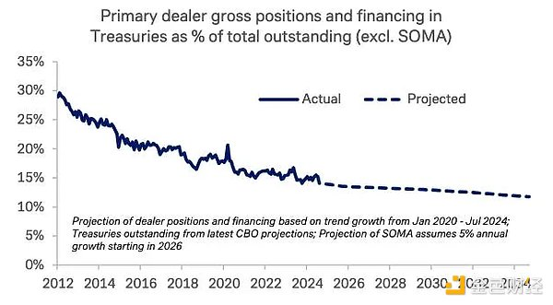

这是美国国债借款咨询委员会 (TBAC) 于 2024 年 10 月 29 日发布的《国债市场金融韧性》演示文稿中的一张图表。这张图表显示，银行系统持有的国债占总未偿还国债的比例越来越小，因此正接近 LCLoR。这是一个问题，因为随着美联储抛售 (QT) 和盈余国家央行抛售（或不再投资）其净出口收益（去美元化），国债市场的边际买家变成了反复无常的债券交易对冲基金。

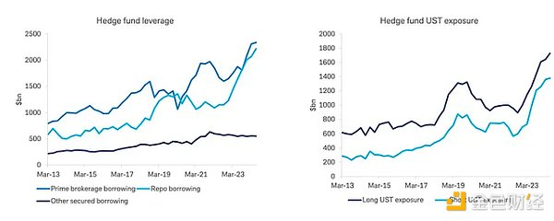

这是来自同一演示文稿的另一张图表。如你所见，对冲基金正在弥补不足。但对冲基金并不是真正的货币买家。他们正在进行套利交易，即购买廉价的现货国债并做空国债期货合约。交易的现金部分由回购市场融资。回购是指在一定时间内以一定利率将资产（国库券）兑换成现金。回购市场对使用国债作为抵押品的隔夜融资的定价基于可用的商业银行资产负债表金额。随着资产负债表容量的减少，回购利率上升。如果国债融资成本上升，对冲基金只能在价格相对于期货价格下跌时购买更多国债。这最终意味着拍卖国债的价格必须下降，收益率上升。这不是财政部希望发生的情况，因为它需要以越来越便宜的价格发行更多债务。

由于监管限制，银行无法购买足够的美国国债，也无法为对冲基金以可承受的价格购买美国国债提供资金。这就是美联储必须再次免除银行的 SLR 的原因。它提高了国债市场的流动性，并允许无限的量化宽松，这些量化宽松可以针对美国经济的生产部分。

如果你不确定财政部和美联储是否已经了解到银行监管放松的必要性，TBAC 在同一演示文稿的第 29 页幻灯片中明确说明了需要做什么：

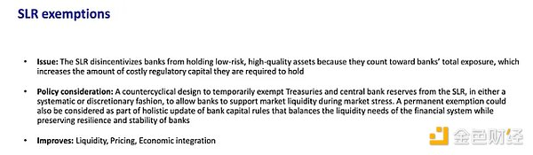

# 追踪数字

如果特朗普经济学如我刚才所述那样运作，那么我们必须关注我们预期看到的银行信贷增长量。根据上述例子，我们知道，针对富人的量化宽松通过增加银行储备来实现，而针对穷人的量化宽松通过增加银行存款来实现。值得庆幸的是，美联储每周都会提供整个银行系统的两个数据。

我创建了一个自定义的 Bloomie 指数，它是储备金和其他存款和负债的组合 <BANKUS U 指数>。

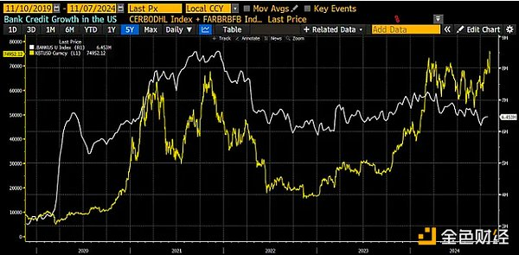

这是我自定义的指数，用于跟踪美国银行信贷数量。在我看来，这是最重要的货币供应量指标。如你所见，有时它领先比特币，比如在 2020 年，有时它落后于比特币，比如在 2024 年。

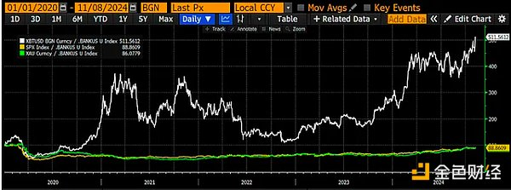

然而，更重要的是，当一项资产受到银行信贷供应缩水时，其表现如何。比特币（白色）、标准普尔 500 指数（）和黄金（绿色）均已除以我的银行信贷指数。这些值的指数为 100，如你所见，比特币表现突出，自 2020 年以来上涨了 400% 以上。如果你只能做一件事来对抗法定货币贬值，那就是比特币。你无法与数学争论。

## 前进之路

特朗普和他的货币副手们已经非常明确地表示，他们将推行削弱美元的政策，并为美国工业的回流提供必要的资金。鉴于共和党将在未来两年控制所有三个政府部门，他们可以在不遭到民主党任何有效反对的情况下通过特朗普的整个经济计划。请注意，我相信民主党人会加入印钞党，因为哪个政客能拒绝向选民发放免费的东西呢？

共和党将首先通过法案，鼓励关键商品和材料制造商扩大国内生产。这些法案将类似于拜登政府通过的《芯片法案》、《基础设施法案》和《绿色新政》。随着企业接受这些政府补贴并获得贷款，银行信贷增长将激增。对于那些自诩为选股高手的人来说，购买那些生产政府想要制造的东西的上市公司的股票吧。

某个时候，美联储会认输，至少免除美国国债和央行储备的 SLR 负担。到那时，无限量化宽松的道路将畅通无阻。

立法产业政策和 SLR 豁免的结合将导致银行信贷大量涌入。我已经展示了此类政策的货币流通速度远高于美联储监管下针对富人的传统量化宽松政策。因此，我们可以预期，比特币和加密货币的表现将与 2020 年 3 月至 2021 年 11 月的表现一样好，甚至更好。真正的问题是，将创造多少信贷？

新冠刺激计划注入了约 4 万亿美元的信贷。这一事件将更为严重。仅国防和医疗保健支出的增长速度就超过了名义 GDP。随着美国增加国防开支以应对向多极地缘政治环境的转变，它们将继续快速增长。65 岁以上的人占美国人口的比例将在 2030 年达到峰值，这意味着从现在到那时，医疗保健支出增长将加速。没有政客可以削减国防开支和医疗保健，因为消减的话他们将很快被选下台。这一切意味着，财政部将忙于一个季度又一个季度地向市场注入大量债务，以维持运转。我之前展示了量化宽松与财政部借款相结合如何使货币流通速度大于 1。这种赤字支出将提高美国的名义增长潜力。

说到将美国企业重新迁回国内，实现这一目标的成本也将达到数万亿美元。自 2001 年允许中国加入世界贸易组织以来，美国自愿将其制造业基地移交给中国。在不到三十年的时间里，中国已成为世界工厂，以最低的价格生产出最优质的产品。即使是那些想将供应链从中国转移到所谓更便宜的国家的公司也意识到，中国东部沿海地区如此多的供应商的整合是如此深入和有效，以至于即使越南的每小时工资低得多，这些公司仍然需要从中国进口中间零件来生产成品。总而言之，将供应链重新调整到美国将是一项艰巨的任务，如果必须出于政治权宜之计而这样做，那么成本将非常高昂。我说的是，必须提供高达个位数到低两位数的廉价银行融资，才能将生产能力从中国转移到美国。

花费了 4 万亿美元才将债务与名义 GDP 之比从 132% 降至 115%。假设美国进一步将其降至 70%，即 2008 年 9 月的水平。仅使用线性外推法就相当于必须创造10.5万亿美元的信贷才能实现这一去杠杆化。

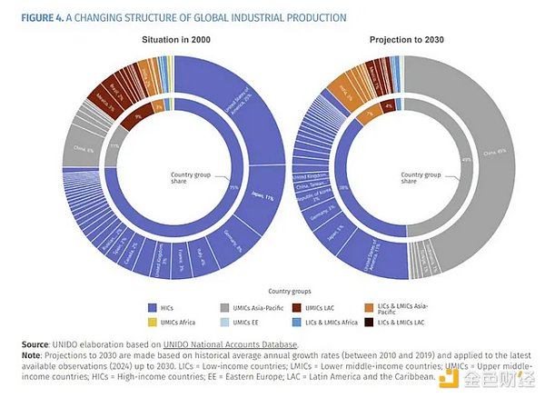

这就是比特币达到 100 万美元的原因，因为价格是在边际上设定的。随着比特币自由交易供应的减少，历史上最法定的货币将不仅从美国人那里，而且从中国人、日本人和西欧人那里追逐避风港。多多投资，多多留存。

如果你怀疑我对量化宽松对穷人影响的分析，只要读一读过去三十年的中国经济史，你就会明白为什么我把美国治下的新的经济体系称为“中国特色的美国资本主义”。